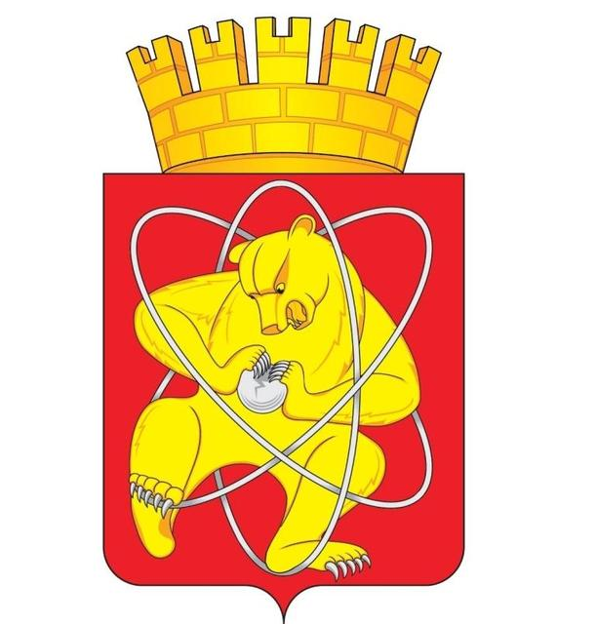

Муниципальное образование «Закрытое административно – территориальное образование Железногорск Красноярского края»

АДМИНИСТРАЦИЯ ЗАТО г.ЖЕЛЕЗНОГОРСК

ПОСТАНОВЛЕНИЕ

05 апреля 2016 № 631
г.Железногорск

Об отмене постановления Главы ЗАТО г.Железногорск Красноярского края от 06.08.2009 № 71 «О создании антинаркотической комиссии ЗАТО Железногорск»

Руководствуясь Федеральным законом от 06.10.2003 № 131-ФЗ «Об общих принципах организации местного самоуправления в Российской Федерации», в соответствии с Уставом ЗАТО Железногорск, решением Совета депутатов ЗАТО г. Железногорск от 25.08.2010 № 7-37Р «О создании антинаркотической комиссии ЗАТО Железногорск»,

ПОСТАНОВЛЯЮ:

1. Отменить пункты 1, 2, 4, 5 постановления Главы ЗАТО г.Железногорск Красноярского края от 06.08.2009 № 71 «О создании антинаркотической комиссии ЗАТО Железногорск».
2. Управлению делами Администрации ЗАТО г.Железногорск (В.А. Архипов) довести настоящее постановление до сведения населения через газету «Город и горожане».
3. Отделу общественных связей Администрации ЗАТО г.Железногорск (И.С. Пикалова) разместить настоящее постановление на официальном сайте муниципального образования «Закрытое административно-территориальное образование Железногорск Красноярского края» в информационно-телекоммуникационной сети «Интернет».
4. Контроль над исполнением настоящего постановления возложить на заместителя Главы администрации ЗАТО г.Железногорск по безопасности и взаимодействию с правоохранительными органами В.А. Черкасова.
5. Настоящее постановление вступает в силу с момента его подписания.

Глава администрации С.Е.Пешков

